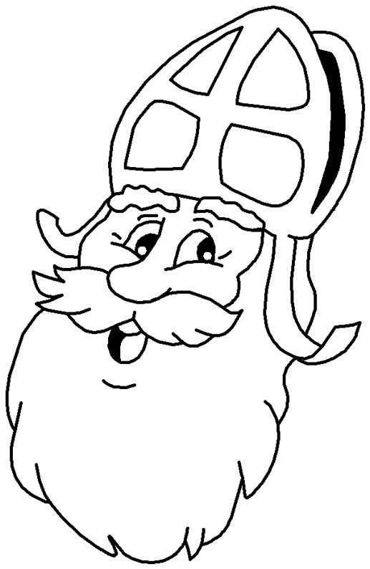

NAAM___________________________________________________ LEEFTIJD______________JAAR
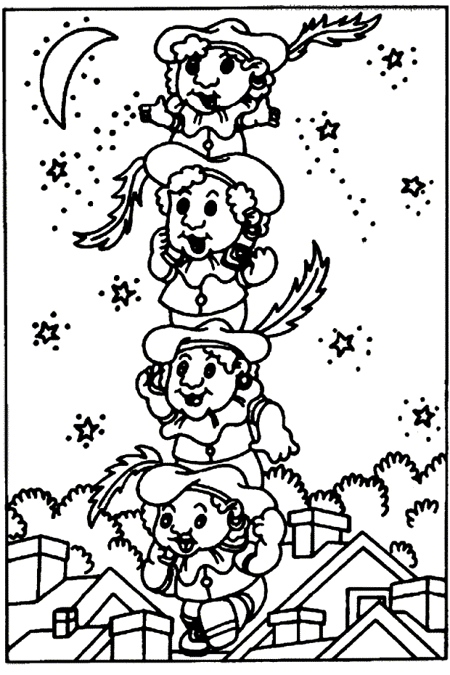
NAAM___________________________________________________ LEEFTIJD______________JAAR
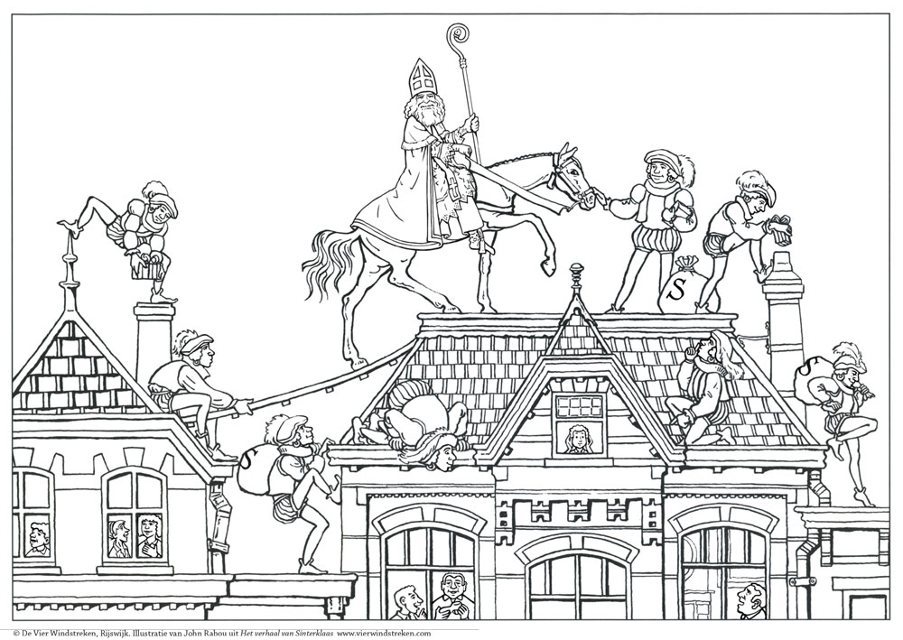
NAAM___________________________________________________ LEEFTIJD______________JAAR

